Resolución del Pleno del Instituto de Transparencia, Acceso a la Información Pública y Protección de Datos Personales del Estado de México y Municipios, con domicilio en Metepec, Estado de México, de fecha diecinueve de septiembre de dos mil dieciocho.

VISTOS los expedientes formados con motivo de los recursos de revisión 02727/INFOEM/IP/RR/2018, 02761/INFOEM/IP/RR/2018 y 02765/INFOEM/IP/RR/2018, promovidos por la C. XXXXXXXX XXXXXXXXX XXXXXXX, en lo sucesivo LA RECURRENTE, en contra de la respuesta emitida por el Poder Judicial, en lo sucesivo EL SUJETO OBLIGADO, se procede a dictar la presente resolución con base en lo siguiente:

RESULTANDO

I. En fecha uno de julio de dos mil dieciocho, que por ser día inhábil se registró el dos del mismo mes y año, LA RECURRENTE presentó a través del Sistema de Acceso a la Información Mexiquense, en lo subsecuente EL SAIMEX, ante EL SUJETO OBLIGADO, las solicitudes de acceso a información pública, a las que se le asignó los números 00394/PJUDICI/IP/2018, 00393/PJUDICI/IP/2018 y 00392/PJUDICI/IP/2018, mediante las cuales solicitó:

00394/PJUDICI/IP/2018
“Quisiera saber, respecto al examen de oposición para juez civil respecto de la convocatoria publicada el 11 de julio de 2017, cuántas personas han Sido nombradas, y cuál fue el criterio de nombramiento, asimismo quisiera saber si el último lugar de los que aprobaron el examen de oposición ya fue nombrado es decir quién obtuvo el lugar 33 ya fue nombrado, y si ya fue nombrado quisiera saber porque se saltaron a todos los demás y si eso es legal?” (sic)

00393/PJUDICI/IP/2018
“Quisiera saber; cómo será el proceso de selección de jueces en materia laboral, y quisiera saber si un juez civil quisiera ser juez laboral, también tiene que hacer examen de oposición para juez laboral, y por último si alguien aprobó el examen de oposición para juez civil, sin estar con nombramiento, tendrá que concursar en el exámen de oposición para juez laboral” (sic)

00392/PJUDICI/IP/2018
“Quisiera saber; cuando será el próximo examen de oposición para juez civil para el Estado de México, y cuando será el examen de oposición para juez laboral, así como cuáles son sus sueldos mensuales respectivamente” (sic)

MODALIDAD DE ENTREGA: Vía SAIMEX.

II. De las constancias que obran en EL SAIMEX, se desprende que el día treinta de mayo de dos mil dieciocho, el Titular de la Unidad de Transparencia del SUJETO OBLIGADO dio respuesta a la solicitud de información, en los siguientes términos:

“Metepec, México a 30 de Julio de 2018
Nombre del solicitante: XXXXXXXX XXXXXXXXX XXXXXXX
Folio de la solicitud: 00394/PJUDICI/IP/2018

Se tiene por recibida, a través del Sistema de Acceso a la Información Mexiquense (SAIMEX), la solicitud con número de folio 00394/PJUDICI/IP/2018, enviada sin adjuntos, correspondientes a lo siguiente: “Quisiera saber, respecto al examen de oposición para juez civil respecto de la convocatoria publicada el 11 de julio de 2017, cuántas personas han Sido nombradas, y cuál fue el criterio de nombramiento, asimismo quisiera saber si el último lugar de los que aprobaron el examen de oposición ya fue nombrado es decir quién obtuvo el lugar 33 ya fue nombrado, y si ya fue nombrado quisiera saber porque se saltaron a todos los demás y si eso es legal?” (Sic) Visto el contenido de la solicitud en mérito, acorde a lo rendido por la Maestra Fabiola Catalina Aparicio Perales, Secretaria General de Acuerdos del Tribunal Superior de Justicia y del Consejo de la Judicatura del Estado de México, se hace del conocimiento que de acuerdo a la convocatoria de fecha 11 de julio de 2017, referente al “Concurso de Oposición para Juez en Materia Civil (Aspirantes Libres y Exigencia Legal) 15 Plazas”, ya fueron nombrados catorce aspirantes con mejor promedio, únicamente falta por nombrar uno. Sin más por el momento reciba un cordial saludo.

ATENTAMENTE
L. EN D. KARLA VERÓNICA VILLEGAS HODGERS”

“Metepec, México a 01 de Agosto de 2018
Nombre del solicitante: XXXXXXXX XXXXXXXXX XXXXXXX
Folio de la solicitud: 00393/PJUDICI/IP/2018

Se tiene por recibida, por medio del Sistema de Acceso a la Información Mexiquense (SAIMEX), la solicitud con número de folio 00393/PJUDICI/IP/2018, enviada sin adjuntos, en el cual la modalidad de entrega es a través del SAIMEX; correspondientes a lo siguiente: “Quisiera saber; cómo será el proceso de selección de jueces en materia laboral, y quisiera saber si un juez civil quisiera ser juez laboral, también tiene que hacer examen de oposición para juez laboral, y por último si alguien aprobó el examen de oposición para juez civil, sin estar con nombramiento, tendrá que concursar en el exámen de oposición para juez laboral.” (Sic) Visto el contenido de la solicitud en mérito, conforme a lo establecido en el artículo 12 de la Ley de Transparencia y Acceso a la Información Pública del Estado de México y Municipios, los sujetos obligados sólo proporcionarán la información pública que se les requiera y que obre en sus archivos y en el estado en que ésta se encuentre. Ahora bien, acorde a lo rendido por la maestra Fabiola Catalina Aparicio Perales, Secretaria General de Acuerdos del Tribunal Superior de Justicia y del Consejo de la Judicatura del Estado de México, se hace del conocimiento que no se cuenta con la información solicitada. Sin más por el momento reciba un cordial saludo.

ATENTAMENTE
L. EN D. KARLA VERÓNICA VILLEGAS HODGERS”

“Metepec, México a 03 de Agosto de 2018
Nombre del solicitante: XXXXXXXX XXXXXXXXX XXXXXXX
Folio de la solicitud: 00392/PJUDICI/IP/2018

Se tiene por recibida, a través del Sistema de Acceso a la Información Mexiquense (SAIMEX), la solicitud con número de folio 00392/PJUDICI/IP/2018, enviada sin adjuntos, correspondientes a lo siguiente: “Quisiera saber; cuando será el próximo examen de oposición para juez civil para el Estado de México, y cuando será el examen de oposición para juez laboral, así como cuáles son sus sueldos mensuales respectivamente.” (Sic) De conformidad con el párrafo segundo del artículo 12 de la Ley de Transparencia y Acceso a la Información Pública del Estado de México y Municipios, establece que los sujetos obligados sólo proporcionarán la información pública que se les requiera y que obre en sus archivos y en el estado en que ésta se encuentre. La obligación de proporcionar información no comprende el procesamiento de la misma, ni el presentarla conforme al interés del solicitante; no estarán obligados a generarla, resumirla, efectuar cálculos o practicar investigaciones. Expuesto lo anterior, acorde a lo rendido por la maestra Fabiola Catalina Aparicio Perales, Secretaria General de Acuerdos del Tribunal Superior de Justicia y del Consejo de la Judicatura del Estado de México, se hace del conocimiento del solicitante que no se cuenta con la información solicitada. Sin más por el momento reciba un cordial saludo.

ATENTAMENTE
L. EN D. KARLA VERÓNICA VILLEGAS HODGERS”

III. Inconforme con las respuestas del SUJETO OBLIGADO, en fechas treinta de julio, dos y tres de agosto de dos mil dieciocho, LA RECURRENTE interpuso los recursos de revisión objeto del presente estudio, se registraron en EL SAIMEX y se le asignó los números de expediente 02727/INFOEM/IP/RR/2018, 02761/INFOEM/IP/RR/2018 y 02765/INFOEM/IP/RR/2018, en los que señaló como acto impugnado lo siguiente:

02727/INFOEM/IP/RR/2018
“La respuesta otorgada en fecha 30 de julio de 2018, a la solicitud de información pública” (sic)

02761/INFOEM/IP/RR/2018
“Contestación de 1 de agosto de 2018” (sic)

02765/INFOEM/IP/RR/2018
“Respuesta 3 de agosto de 2018” (sic)

Asimismo, LA RECURRENTE manifestó como razones o motivos de inconformidad:

02727/INFOEM/IP/RR/2018
“La suscrita realice diversos requerimientos de información pública, y no se contestaron todos; pues pregunte si la persona que obtuvo el lugar 33 en el concurso señalado ya había sido nombrada, y no contestaron si dicha persona ha recibido nombramiento, tampoco me informaron cuál fue el criterio para haberla nombrado antes que los demás y tampoco señalaron cual era el.fundamento legal que permitiera saltarse a todos los demás, por lo que la solicitud de información pública no ha Sido contestada en todos sus términos” (sic)

02761/INFOEM/IP/RR/2018
“De la simple lectura no se advierte; que se haya contestado la información requerida, puesto que contrario a lo que indica, debe de existir algún protocolo general, o bien alguna metodología para la selección y nombramiento de jueces laborales, es decir si deben de tener en sus registros cuáles son esos procesos de selección, lo que al señalar que no tienen la información, es insuficiente, pues entodo caso debieron. De haber señalado que se van crean conforme consideran, o bien la metodología” (sic)

02765/INFOEM/IP/RR/2018
“Se solicito informará cuando serán los próximos exámenes; y no contesto y eso no necesita cálculos ni tampoco investigación; asimismo pedí los sueldos de los jueces civiles; información que debe de obrar incluso en su portal y no viene actualizada y para eso no se necesita cálculo ni tampoco investigación, pues es una información pública saber cuánto cobra un funcionario de esa clase además de que está en ocultando la información, pues tienen mucho jueces y es imposible que no tengan la información de cuánto gana un juez civil por lo que es infundado la contestación, además de que saber cuándo serán los próximos exámenes no necesita cálculo o investigación, sino que esa información debe de obrar en sus archivos y protocolos de actuación” (sic)

IV. El treinta de julio, dos y tres de agosto de dos mil dieciocho, los recursos de que se tratan se enviaron electrónicamente al Instituto de Transparencia, Acceso a la Información Pública y Protección de Datos Personales del Estado de México y Municipios, turnándose, a través del SAIMEX, el recurso de revisión 02727/INFOEM/IP/RR/2018 a la Comisionada EVA ABAID YAPUR y los recursos 02761/INFOEM/IP/RR/2018 y 02765/INFOEM/IP/RR/2018 a la Comisionada Presidenta ZULEMA MARTÍNEZ SÁNCHEZ a efecto de decretar su admisión o desechamiento.

V. En fechas tres, ocho y nueve de agosto del dos mil dieciocho, atento a lo dispuesto en el artículo 185 fracciones I, II y IV de la Ley de Transparencia y Acceso a la Información Pública del Estado de México y Municipios, se acordó la admisión a trámite de los referidos recursos de revisión, así como la integración de los expedientes respectivos, mismos que se pusieron a disposición de las partes, para que, de considerarlo conveniente, en el plazo máximo de siete días hábiles, LA RECURRENTE realizara manifestaciones y alegatos, así como ofreciera las pruebas que a su derecho conviniera y, en el caso del SUJETO OBLIGADO exhibiera los Informes Justificados.

VI. De las constancias que obran en el SAIMEX, se advierte que LA RECURRENTE no presentó manifestaciones y alegatos, ni ofreció los medios de prueba que a su derecho convinieran. Por su parte, el diez y quince de agosto de dos mil dieciocho, EL SUJETO OBLIGADO rindió los Informes Justificados de los recursos de revisión, mismos que fueron puestos a la vista de la particular en razón de que modifico sus respuestas, por lo tanto y en virtud de que actualizó lo previsto en la fracción III del artículo 185 de la Ley de Transparencia y Acceso a la Información Pública del Estado de México y Municipios, como se desprende de las siguientes imágenes:

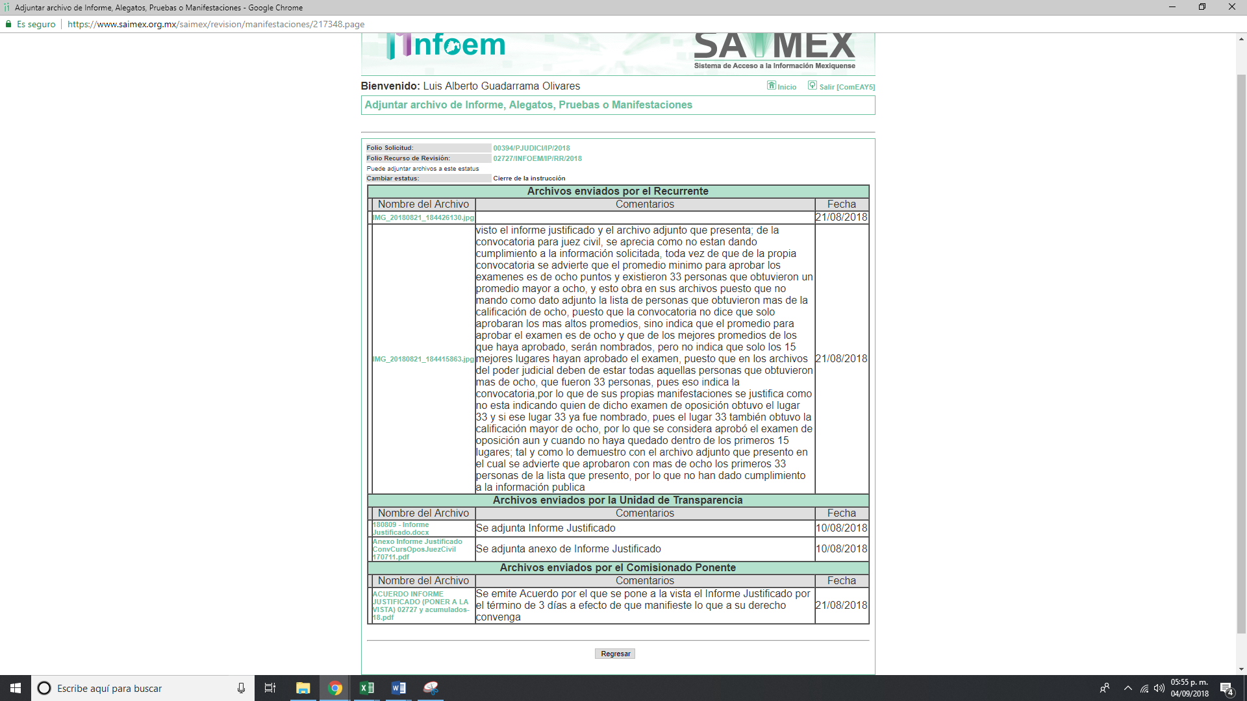
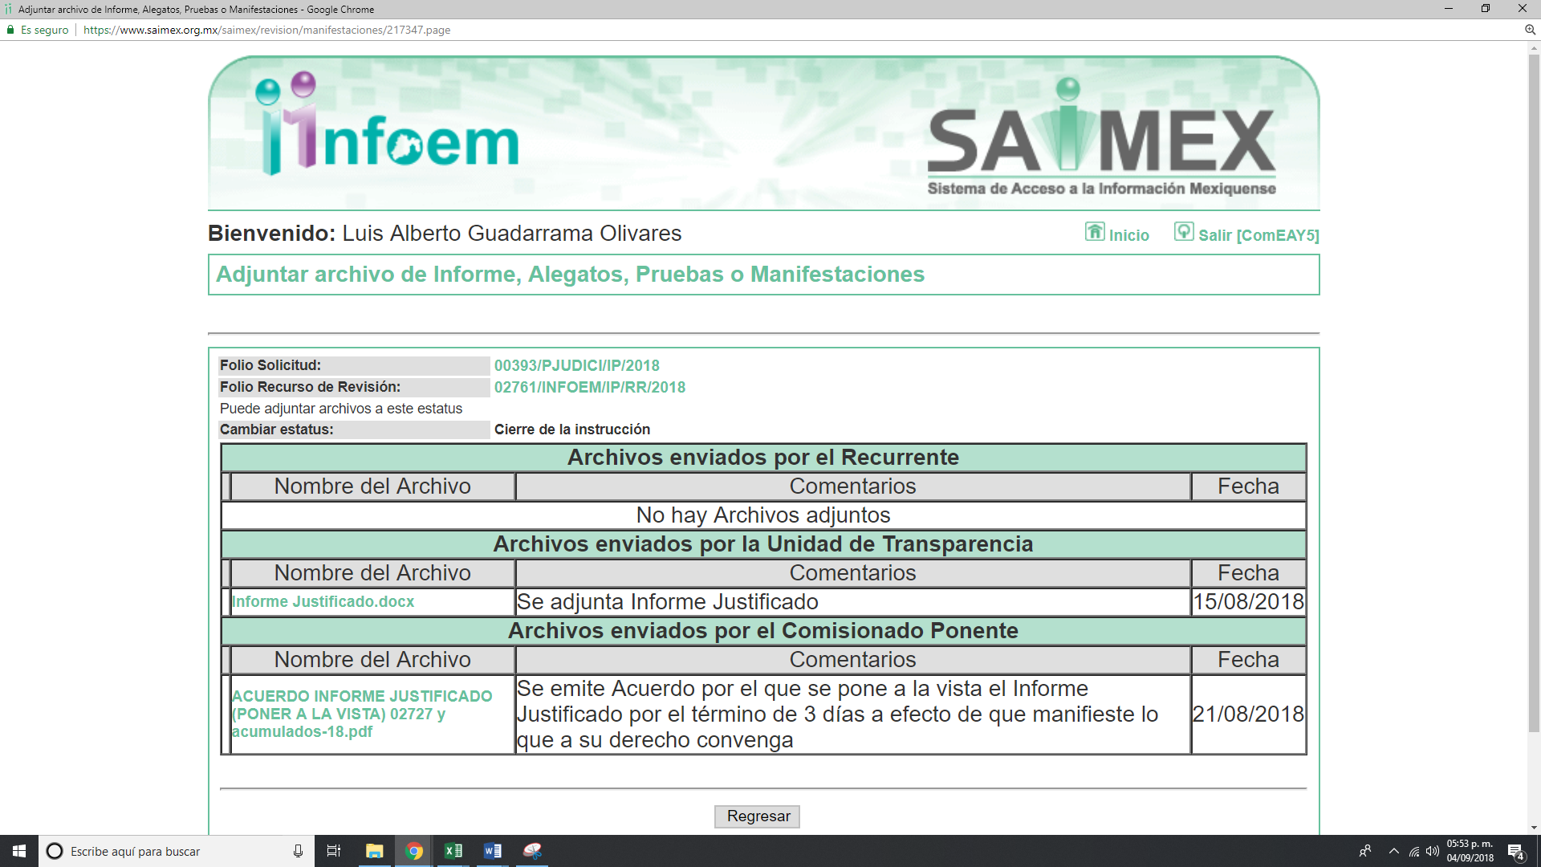
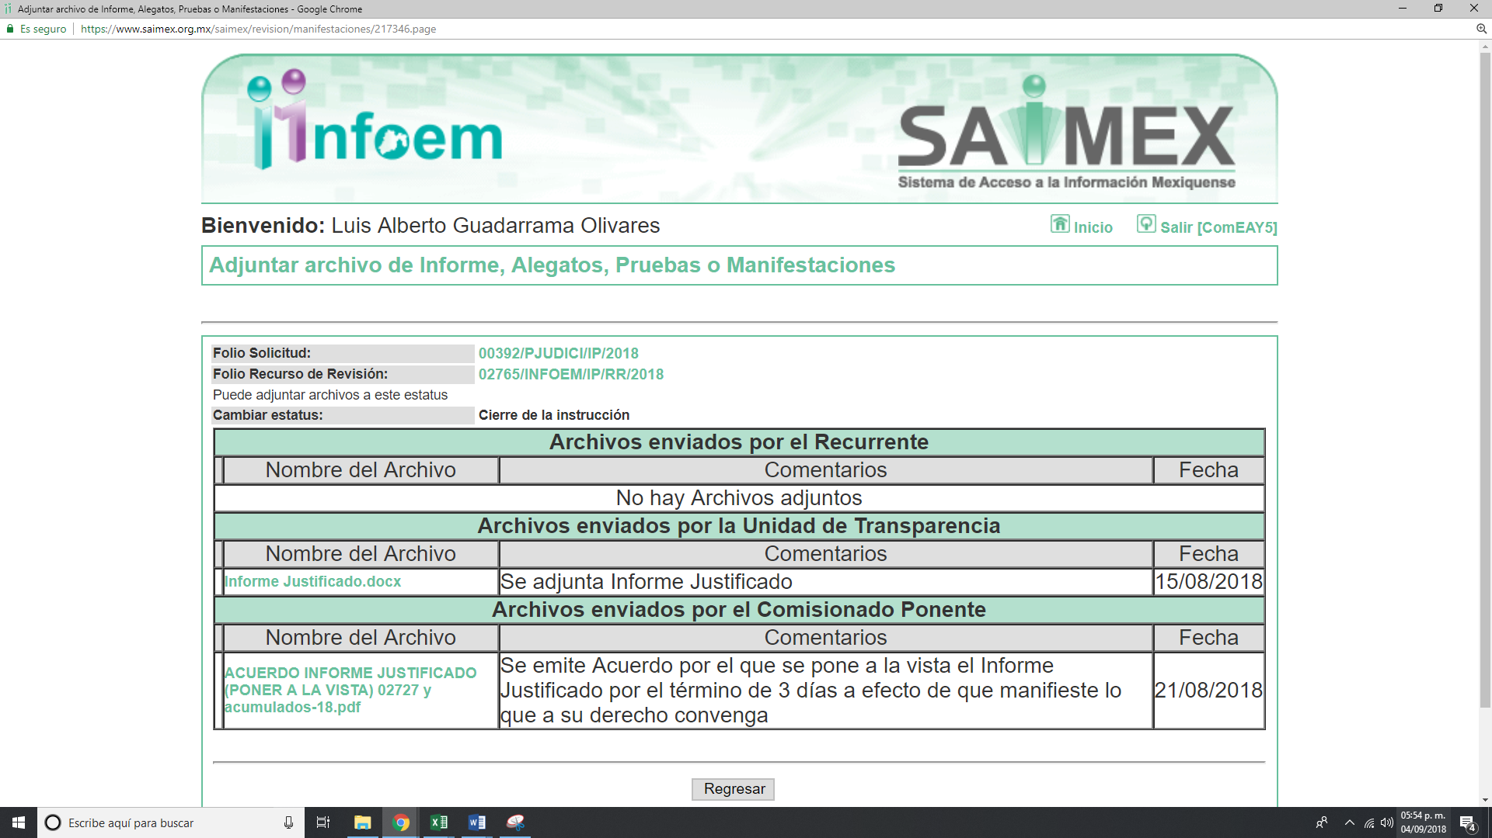

De lo anterior, es de precisar que LA RECURRENTE en fecha veintiuno de agosto de dos mil dieciocho, realizó manifestaciones al Informe Justificado al recurso de revisión 02727/INFOEM/IP/RR/2018, mismo que será analizado más adelante.
VII. Por economía procesal y a fin de evitar la emisión de resoluciones contradictorias, el Pleno de este Instituto determinó la acumulación de los recursos de revisión 02727/INFOEM/IP/RR/2018 y 02761/INFOEM/IP/RR/2018, en la Vigésima Octava Sesión Ordinaria del ocho de agosto del presente año, turnándose a la Comisionada EVA ABAID YAPUR formulara y presentara el proyecto de resolución correspondiente; así también, el recurso de revisión 02765/INFOEM/IP/RR/2018 se acumuló a los anteriores en la Vigésima Novena Sesión Ordinaria del quince de agosto de dos mil dieciocho, esto de conformidad con el numeral ONCE inciso b) y d) de los Lineamientos para la Recepción, Trámite y Resolución de las Solicitudes de Acceso a la Información, así como de los Recursos de Revisión que deberán observar los Sujetos Obligados por la Ley de Transparencia y Acceso a la Información Pública del Estado de México y Municipios, que señalan:
“ONCE. El Instituto, para mejor resolver y evitar la emisión de resoluciones contradictorias, podrá acordar la acumulación de los expedientes de recursos de revisión, de oficio o a petición de parte cuando:
…
b) Las partes o los actos impugnados sean iguales;
d) Resulte conveniente la resolución unificada de los asuntos; y”
(Énfasis añadido)
Asimismo, es de señalar que, los recursos de referencia fueron presentados por la misma RECURRENTE ante el SUJETO OBLIGADO, aunado a que resulta conveniente su trámite de forma unificada para evitar la emisión de resoluciones contradictorias, por lo que, fue procedente que este Órgano Garante decretara su acumulación, de conformidad con lo dispuesto en el artículo 18 del Código de Procedimientos Administrativos del Estado de México, de aplicación supletoria en términos del artículo 195 de la Ley de Transparencia y Acceso a la Información Pública del Estado de México y Municipios, que a la letra señalan:
Código de Procedimientos Administrativos del Estado de México
“Artículo 18.- La autoridad administrativa o el Tribunal acordarán la acumulación de los expedientes del procedimiento y proceso administrativo que ante ellos se sigan, de oficio o a petición de parte, cuando las partes o los actos administrativos sean iguales, se trate de actos conexos o resulte conveniente el trámite unificado de los asuntos, para evitar la emisión de resoluciones contradictorias. La misma regla se aplicará, en lo conducente, para la separación de los expedientes.
Ley de Transparencia y Acceso a la Información Pública del Estado de México y Municipios.

Ley de Transparencia y Acceso a la Información Pública del Estado de México y Municipios
Artículo 195. En la tramitación del recurso de revisión se aplicarán supletoriamente las disposiciones contenidas en el Código de Procedimientos Administrativos del Estado de México.”
(Énfasis añadido)
De lo dispuesto en la normativa anterior, dicha acumulación procede cuando:
a) El solicitante y la información referida sean las mismas;
b) Las partes o los actos impugnados sean iguales;
c) Cuando se trate del mismo solicitante, el mismo Sujeto Obligado, aunque se trate de solicitudes diversas; y
d) Resulte conveniente la resolución unificada de los asuntos.

Tal y como se mencionó anteriormente, los recursos de revisión que nos ocupan fueron interpuestos por la misma RECURRENTE ante el SUJETO OBLIGADO, además de que la información solicitada es prácticamente la misma, por lo que, resulta conveniente su resolución conjunta. Bajo este orden de ideas, se acordó procedente la acumulación de los recursos de revisión señalados en la presente resolución, lo anterior, con el fin de no emitir resoluciones contradictorias entre sí, en caso de resolverlos en forma separada.

VIII. Transcurrido el plazo señalado en el párrafo anterior y, una vez analizado el estado procesal que guardaba el expediente, el veintiocho de agosto de dos mil dieciocho, la Comisionada Ponente acordó el cierre de instrucción, así como la remisión del mismo a efecto de ser resuelto, de conformidad con lo establecido en el artículo 185 fracciones VI y VIII de la Ley de Transparencia y Acceso a la Información Pública del Estado de México y Municipios; y

CONSIDERANDO

PRIMERO. Competencia. Este Instituto de Transparencia, Acceso a la Información Pública y Protección de Datos Personales del Estado de México y Municipios, es competente para conocer y resolver el presente recurso, conforme a lo dispuesto en los artículos 6, Letra A de la Constitución Política de los Estados Unidos Mexicanos; 5, párrafos vigésimo, vigésimo primero y vigésimo segundo, fracciones IV y V de la Constitución Política del Estado Libre y Soberano de México; 1, 2 fracción II, 13, 29, 36 fracciones I y II, 176, 178, 179, 181 párrafo tercero y 185 de la Ley de Transparencia y Acceso a la Información Pública del Estado de México y Municipios; y 9, fracciones I y XXIV y 11 del Reglamento Interior del Instituto de Transparencia, Acceso a la Información Pública y Protección de Datos Personales del Estado de México y Municipios; toda vez que se trata de recursos de revisión interpuestos por una Ciudadana en términos de la Ley de la materia.

SEGUNDO. Interés. El recurso de revisión fue interpuesto por parte legítima, en atención a que se presentó por LA RECURRENTE, quien es la misma persona que formuló la solicitud de acceso a la información pública al SUJETO OBLIGADO.

TERCERO. Oportunidad. Los recursos de revisión fueron interpuestos dentro del plazo de quince días hábiles contados a partir del día siguiente a la fecha de notificación de la respuesta impugnada, tal y como lo prevé el artículo 163 de la Ley de Acceso a la Información Pública del Estado de México y Municipios, que establece:
“Artículo 178. El solicitante podrá interponer, por sí mismo o a través de su representante, de manera directa o por medios electrónicos, recurso de revisión ante el Instituto o ante la Unidad de Transparencia que haya conocido de la solicitud dentro de los quince días hábiles, siguientes a la fecha de la notificación de la respuesta.
A falta de respuesta del sujeto obligado, dentro de los plazos establecidos en esta Ley, a una solicitud de acceso a la información pública, el recurso podrá ser interpuesto en cualquier momento, acompañado con el documento que pruebe la fecha en que presentó la solicitud.
En el caso de que se interponga ante la Unidad de Transparencia, ésta deberá remitir el recurso de revisión al Instituto a más tardar al día siguiente de haberlo recibido.”
En esa tesitura, atendiendo a que EL SUJETO OBLIGADO notificó la respuesta En esa tesitura, atendiendo a que EL SUJETO OBLIGADO notificó las respuestas a la solicitudes de acceso a la información pública el día treinta de julio, uno y tres de agosto de dos mil dieciocho; así, el plazo de quince días hábiles que el artículo 178 de la Ley de Acceso a la Información Pública del Estado de México y Municipios otorgó al RECURRENTE para presentar los recursos de revisión, transcurrió del treinta y uno de julio al veinte de agosto; del dos al veintidós de agosto y del seis al veinticuatro de agosto, todos de dos mil dieciocho, sin contemplar en el cómputo los días cuatro, cinco, once, doce, dieciocho, diecinueve, de agosto de dos mil dieciocho, por corresponder a sábados y domingos, considerados como días inhábiles, en términos de los artículos 4 fracción XV de la Ley de Protección de Datos Personales en Posesión de Sujetos Obligados del Estado de México y Municipios y 3 fracción X de la Ley de Transparencia y Acceso a la Información Pública del Estado de México y Municipios, de aplicación supletoria.
En ese tenor, se advierte que EL RECURRENTE presentó los medio de impugnación 02727/INFOEM/IP/RR/2018 y 02765/INFOEM/IP/RR/2018, el mismo día en que se le notificó la respuesta impugnada, es decir, el treinta de julio y tres de agosto de dos mil dieciocho; no obstante lo anterior, ello no implica que su interposición sea extemporánea, en atención a que si bien el artículo 178 de la Ley de Acceso a la Información Pública del Estado de México y Municipios, establece que los recursos de revisión se han de promover dentro de los quince días hábiles siguientes en que tenga conocimiento de las respuestas impugnadas, no prohíbe que se presentaron el mismo día en que le sean notificadas; es decir, no indica que de presentarse los recursos de revisión el mismo día de su notificación, éstos resulten extemporáneos.

En apoyo a lo anterior, resulta aplicable por analogía la Jurisprudencia número 1a./J. 41/2015 (10a.), Décima época, sustentada por la Primera Sala de la Suprema Corte de Justicia de la Nación, visible en la página 569, libro 19, tomo I, de la Gaceta del Semanario Judicial de la Federación, del mes de junio de 2015, cuyo rubro y texto esgrimen:

“RECURSO DE RECLAMACIÓN. SU INTERPOSICIÓN NO ES EXTEMPORÁNEA SI SE REALIZA ANTES DE QUE INICIE EL PLAZO PARA HACERLO. Conforme al artículo 104, párrafo segundo, de la Ley de Amparo, el recurso de reclamación podrá interponerse por cualquiera de las partes, por escrito, dentro del término de tres días siguientes al en que surta efectos la notificación de la resolución impugnada. Ahora bien, dicho numeral sólo refiere que el aludido medio de defensa no puede hacerse valer después de tres días, por tanto, no impide que el escrito correspondiente se presente antes de iniciado ese término. De ahí que si dicho recurso se interpone antes de que inicie el plazo para hacerlo, su presentación no es extemporánea.

Recurso de reclamación 953/2013. 9 de abril de 2014. Cinco votos de los Ministros Arturo Zaldívar Lelo de Larrea, José Ramón Cossío Díaz, Alfredo Gutiérrez Ortiz Mena, Olga Sánchez Cordero de García Villegas y Jorge Mario Pardo Rebolledo. Ponente: Arturo Zaldívar Lelo de Larrea. Secretaria: Carmina Cortés Rodríguez.

Recurso de reclamación 1067/2014. Raúl Rodríguez Cervantes. 28 de enero de 2015. Cinco votos de los Ministros Arturo Zaldívar Lelo de Larrea, José Ramón Cossío Díaz, Jorge Mario Pardo Rebolledo, Olga Sánchez Cordero de García Villegas y Alfredo Gutiérrez Ortiz Mena. Ponente: Alfredo Gutiérrez Ortiz Mena. Secretaria: Cecilia Armengol Alonso.

Recurso de reclamación 895/2014. 18 de febrero de 2015. Cinco votos de los Ministros Arturo Zaldívar Lelo de Larrea, José Ramón Cossío Díaz, Jorge Mario Pardo Rebolledo, Olga Sánchez Cordero de García Villegas y Alfredo Gutiérrez Ortiz Mena. Ponente: José Ramón Cossío Díaz. Secretario: Rodrigo Montes de Oca Arboleya.

Recurso de reclamación 1164/2014. Paula Abascal Valdez. 18 de febrero de 2015. Cinco votos de los Ministros Arturo Zaldívar Lelo de Larrea, José Ramón Cossío Díaz, Jorge Mario Pardo Rebolledo, Olga Sánchez Cordero de García Villegas y Alfredo Gutiérrez Ortiz Mena. Ponente: José Ramón Cossío Díaz. Secretaria: Lorena Goslinga Remírez.

Recurso de reclamación 1231/2014. 18 de marzo de 2015. Cinco votos de los Ministros Arturo Zaldívar Lelo de Larrea, José Ramón Cossío Díaz, Jorge Mario Pardo Rebolledo, Olga Sánchez Cordero de García Villegas y Alfredo Gutiérrez Ortiz Mena. Ponente: Arturo Zaldívar Lelo de Larrea. Secretario: Saúl Armando Patiño Lara.”
En ese tenor, si los recursos de revisión que nos ocupan, se interpusieron los días treinta de julio, uno y tres de agosto de dos mil dieciocho, éstos se encuentran dentro de los márgenes temporales previstos en el artículo 163 de la Ley de Acceso a la Información Pública del Estado de México y Municipios y, por tanto, su interposición se considera oportuna.
CUARTO. Procedibilidad. Del análisis efectuado, se advierte que resultan procedentes las interposiciones de los recursos y se concluye la acreditación plena de todos y cada uno de los elementos formales exigidos por el artículo 180 de la Ley de Transparencia y Acceso a la Información Pública del Estado de México y Municipios, en atención a que fueron presentados mediante el formato visible en el SAIMEX.

QUINTO. Análisis de las causales de sobreseimiento. Una vez determinada la vía sobre la que versarán los presentes recursos, y previa revisión de los expedientes electrónicos formados en EL SAIMEX con motivo de las solicitudes de información y de los recursos a que dan origen, es conveniente analizar si las respuesta del SUJETO OBLIGADO y posteriores Informes Justificados, cumplen con los requisitos y procedimientos del derecho de acceso a la información pública, por lo que, en primer término debemos recordar que las solicitudes de información planteadas por LA RECURRENTE, consistieron en:

Solicitud | Respuesta | Informe Justificado | Cumple
00394/PJUDICI/IP/2018  “. . .respecto al examen de oposición para juez civil respecto de la convocatoria publicada el 11 de julio de 2017, cuántas personas han Sido nombradas, y cuál fue el criterio de nombramiento. . .” | . . .de acuerdo a la convocatoria de fecha 11 de julio de 2017, referente al “Concurso de Oposición para Juez en Materia Civil (Aspirantes Libres y Exigencia Legal) 15 Plazas”, ya fueron nombrados catorce aspirantes con mejor promedio, únicamente falta por nombrar uno. . .” | 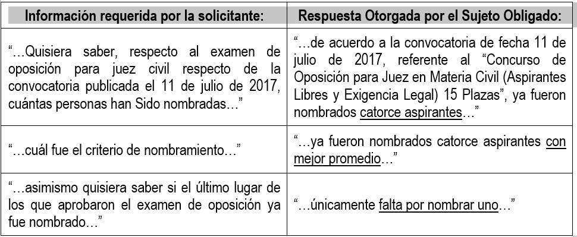
00393/PJUDICI/IP/2018  “. . . cómo será el proceso de selección de jueces en materia laboral, . . . por último si alguien aprobó el examen de oposición para juez civil, sin estar con nombramiento, tendrá que concursar en el exámen de oposición para juez laboral” | “. . .se hace del conocimiento que no se cuenta con la información solicitada. . .” | “. . .Lo anterior es así, ya que, contrario a lo que refiere la ahora recurrente, no se cuenta internamente con algunos lineamientos o con algún protocolo de actuación en procesos de selección para Juez Laborar; dicha metodología, es establecida a través de un CONVOCATORIA, que para tal efecto emita el Tribunal Superior de Justicia del Estado de México, a través de su Consejo de la Judicatura, ya que con fundamento en el artículo 63 fracción II de la Ley Orgánica del Poder Judicial del Estado de México, este Consejo tiene como una de sus facultades, designar a los jueces y al personal de los juzgados, mediante exámenes de oposición abiertos, por lo que se reitera que para dichas designaciones, se emiten diversas Convocatorias, mismas que son publicadas dentro de la página oficial del Poder Judicial del Estado de México, así como en la fracción XVIII del artículo 92 de la Ley de Transparencia y Acceso a la Información Pública del Estado de México y Municipios, que se ubica en la Plataforma IPOMEX de este Sujeto Obligado.
00392/PJUDICI/IP/2018  “. . . cuando será el próximo examen de oposición para juez civil para el Estado de México, y cuando será el examen de oposición para juez laboral, así como cuáles son sus sueldos mensuales respectivamente” (sic) | “. . .se hace del conocimiento del solicitante que no se cuenta con la información solicitada. . . “ | “. . .En ese sentido, y en estricto apego a lo establecido por el artículo 12 antes mencionado, este sujeto Obligado no se encuentra constreñido obligatoriamente a entregar información que aún no se genera dentro del Poder Judicial del Estado de México; esto quiere decir, que aun internamente, no se tiene conocimiento de cuándo será el próximo examen de oposición para Juez Civil en el Estado de México y cuándo será el examen de oposición para Juez Laboral. Sin embargo, con fundamento en el artículo 63 fracción II de la Ley Orgánica del Poder Judicial del Estado de México, el Consejo de la Judicatura del Estado de México tiene como una de sus facultades designar a los jueces y al personal de los juzgados, mediante exámenes de oposición abiertos, para lo cual, se emiten diversas Convocatorias, mismas que son publicadas dentro de la página oficial del Poder Judicial del Estado de México, así como en la fracción XVIII del artículo 92 de la Ley de Transparencia y Acceso a la Información Pública del Estado de México y Municipios, que se ubica en la Plataforma IPOMEX de este Sujeto Obligado.  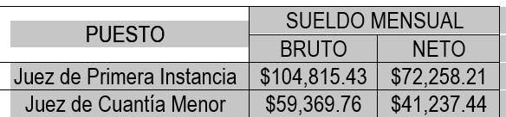

De esta forma tenemos que, EL SUJETO OBLIGADO mediante los Informes Justificados modificó las respuestas, de manera fundada y motivada, realizando los contra argumentos plasmados como razones y motivos de inconformidad.

De lo expuesto y para mayor claridad, se realiza un estudio de cada solicitud; en virtud de que LA RECURRENTE se inconformó de las respuestas; por lo que, en primer término y en relación al recurso de revisión 02727/INFOEM/IP/RR/2018, es preciso señalar lo que la solicitante requirió del SUJETO OBLIGADO en cuanto “. . .respecto al examen de oposición para juez civil respecto de la convocatoria publicada el 11 de julio de 2017, cuántas personas han Sido nombradas, y cuál fue el criterio de nombramiento. . .”.

En respuesta sólo manifestó que referente al “Concurso de Oposición para Juez en Materia Civil (Aspirantes Libres y Exigencia Legal) 15 Plazas”, ya fueron nombrados catorce aspirantes con mejor promedio, únicamente falta por nombrar uno.

Sin embargo, LA RECURRENTE se inconformó de la respuesta proporcionada, aduciendo que había realizado diversos planteamientos que no fueron contestados por EL SUJETO OBLIGADO.

Es de lo expuesto que, mediante Informe Justificado que EL SUJETO OBLIGADO, modificó su respuesta pues le anexó la convocatoria que refiere LA RECURRENTE y le fundamentó y motivó su respuesta, como se desprende a continuación:
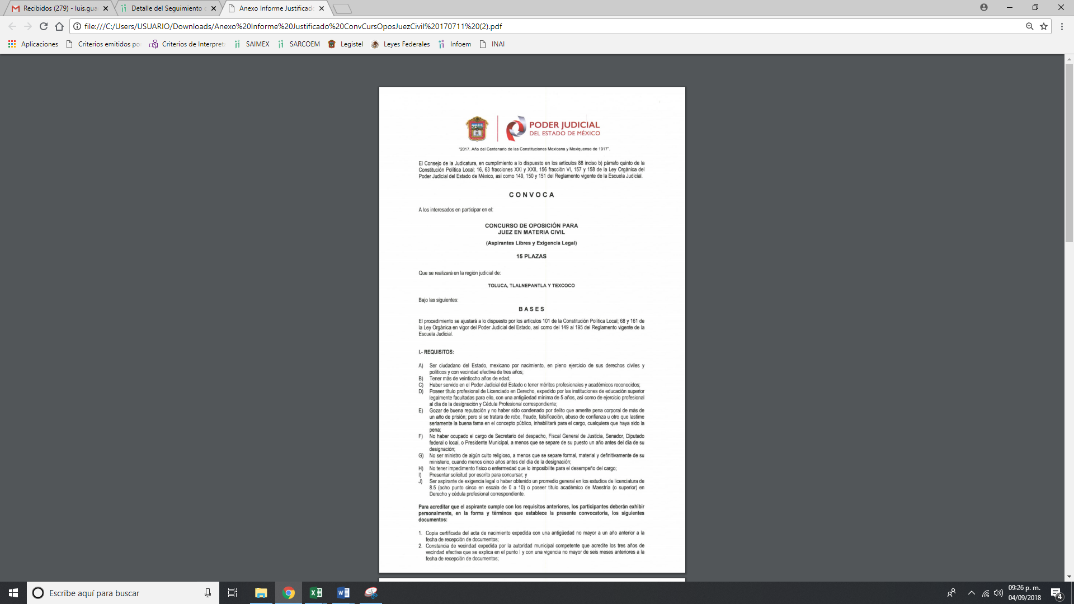
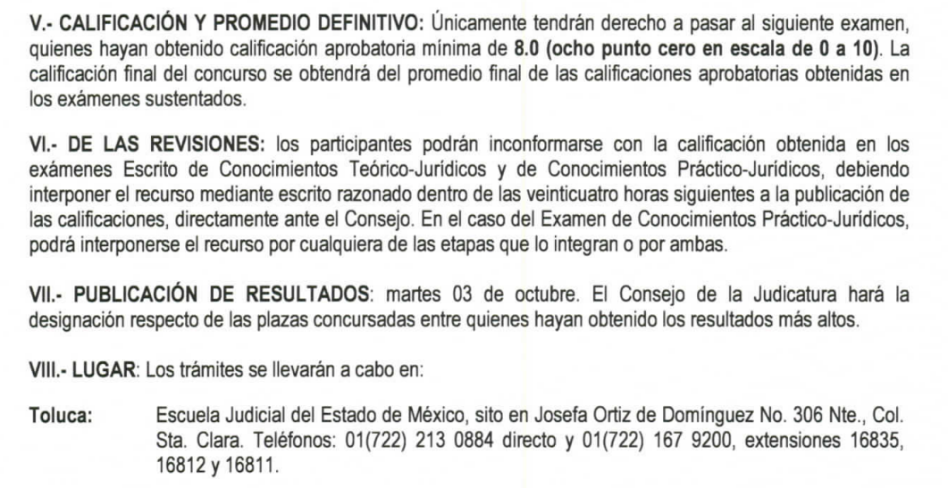
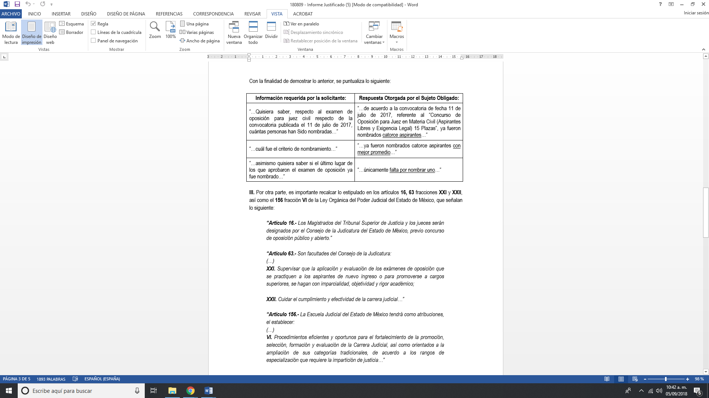
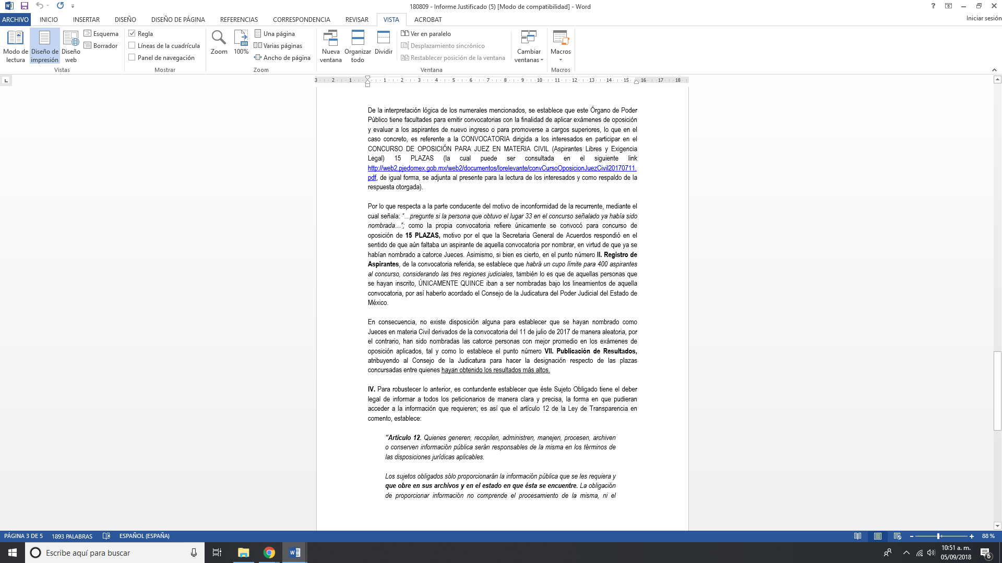
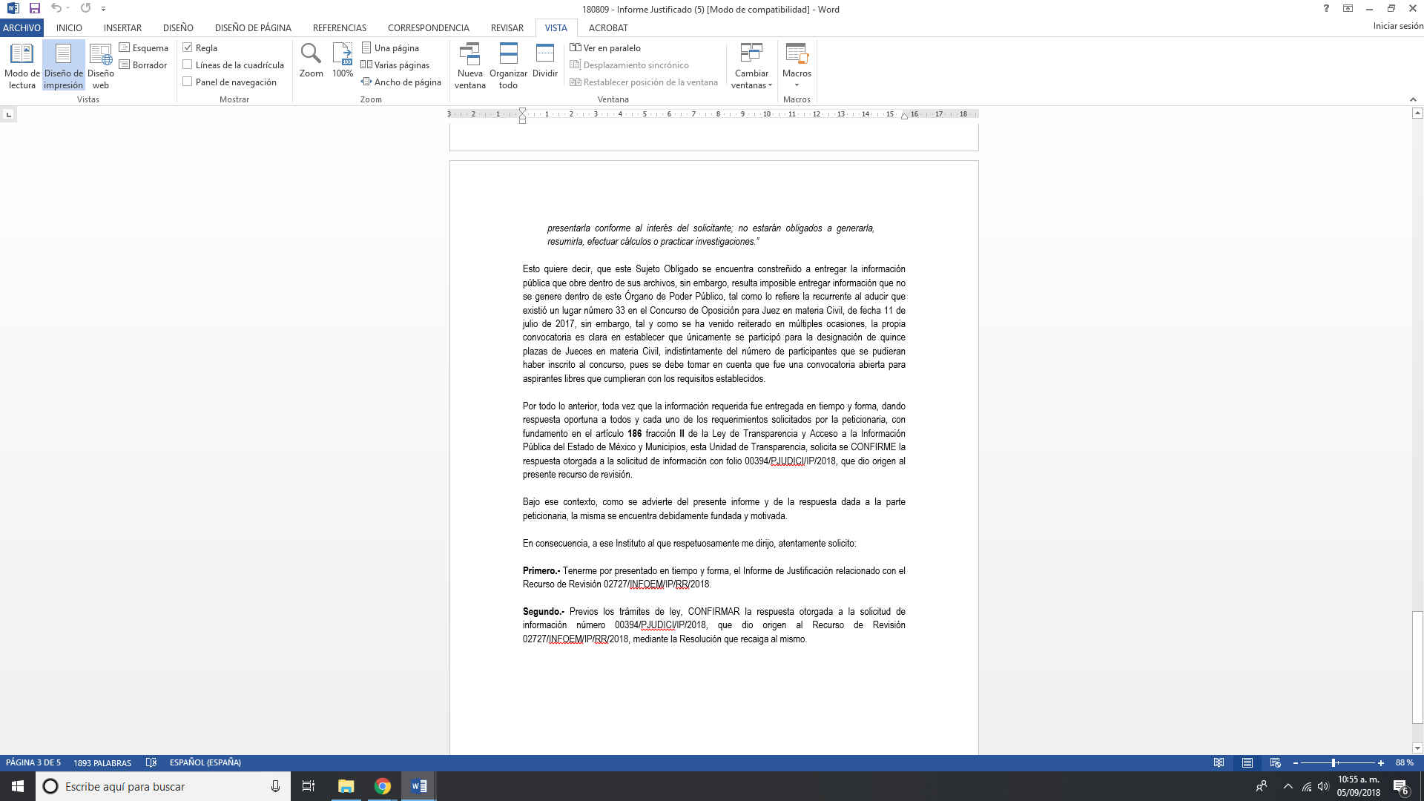
En ese contexto, es de observarse que EL SUJETO OBLIGADO sólo manifestó en respuesta que, de acuerdo a la convocatoria de fecha 11 de julio de 2017 referente al concurso de oposición para Juez en materia civil (15 plazas), ya se habían nombrado 14 y faltaba uno por nombrar, y es mediante Informe Justificado, que le anexó dicha convocatoria y le especificó que de acuerdo a la misma, se nombraron 14 Jueces que obtuvieron la calificaciones más altas, y que faltaba uno por nombrar; así también que, lo manifestado por LA RECURRENTE referente a “. . .asimismo quisiera saber si el último lugar de los que aprobaron el examen de oposición ya fue nombrado es decir quién obtuvo el lugar 33 ya fue nombrado, y si ya fue nombrado quisiera saber porque se saltaron a todos los demás y si eso es legal?”, la convocatoria es clara en establecer que únicamente se participó para la designación de 15 plazas de Jueces en materia Civil, indistintamente del número de participantes que se pudieran haber inscrito al concurso, por lo que no se puede dar contestación a esa petición planteada, por ser materialmente imposible

De lo anterior la solicitante manifestó diversas consideraciones que a su decir, contradecían la respuesta con lo expresado en Informe Justificado y adjuntó una relación de calificaciones y del que se observa una columna de números progresivos, números de cuenta, calificaciones y el promedio general que obtuvieron los participantes, como a continuación se expone:

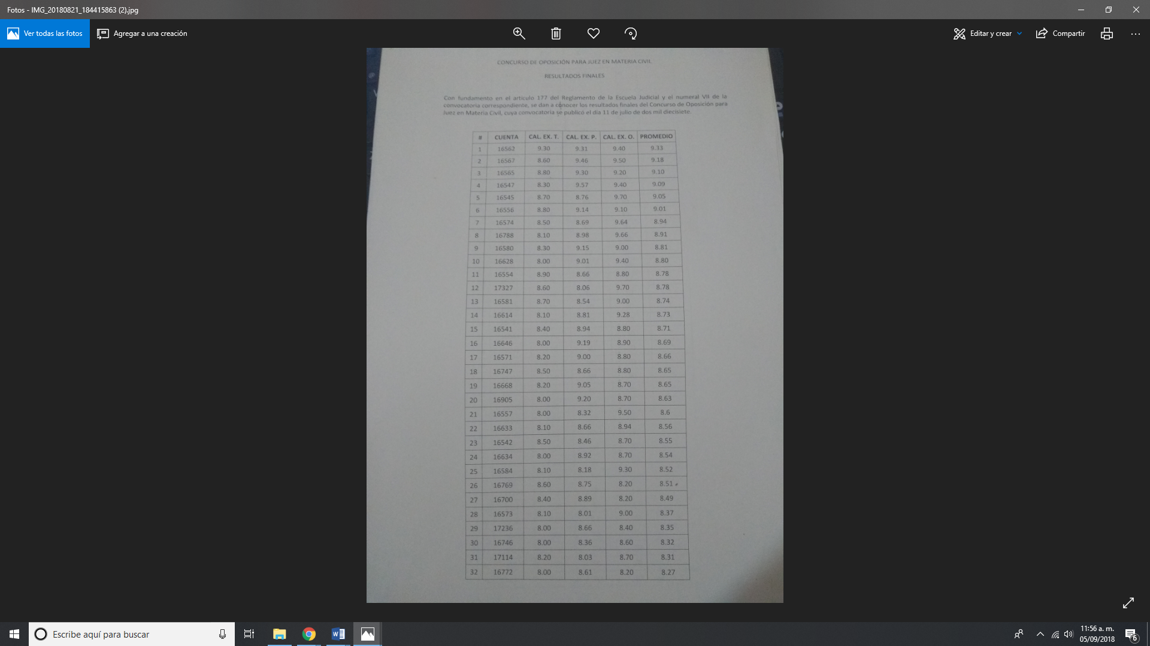


De lo anterior, se desprende que EL SUJETO OBLIGADO atendió el medio de impugnación en estudio privilegiando el principio de máxima publicidad y le informó que de acuerdo a la convocatoria y a los resultados de las personas que concursaron para ocupar los cargos ahí señalados y en atención a las calificaciones obtenidas por los aspirantes es que se asignaron las vacantes, por lo que queda sin materia el presente medio de impugnación en virtud de modificar la respuesta proporcionada y fundar y motivar en un documento posterior.

Por lo expuesto es que, con el Informe Justificado fortaleció el contenido de su respuesta, precisando que de acuerdo a la convocatoria sólo se concursó para 15 plazas y que se nombrarían a los que obtuvieran las calificaciones más altas; por lo que, este Instituto no está facultado para manifestarse sobre la veracidad del mismo, pues no existe precepto legal alguno en la Ley de la materia que lo faculte para, vía recurso de revisión, pronunciarse al respecto. Sirve de apoyo a lo anterior, por analogía, el criterio 31-10 emitido por el entonces Instituto Federal de Acceso a la Información que a la letra dice:

“El Instituto Federal de Acceso a la Información y Protección de Datos no cuenta con facultades para pronunciarse respecto de la veracidad de los documentos proporcionados por los sujetos obligados. El Instituto Federal de Acceso a la Información y Protección de Datos es un órgano de la Administración Pública Federal con autonomía operativa, presupuestaria y de decisión, encargado de promover y difundir el ejercicio del derecho de acceso a la información; resolver sobre la negativa de las solicitudes de acceso a la información; y proteger los datos personales en poder de las dependencias y entidades. Sin embargo, no está facultado para pronunciarse sobre la veracidad de la información proporcionada por las autoridades en respuesta a las solicitudes de información que les presentan los particulares, en virtud de que en los artículos 49 y 50 de la Ley Federal de Transparencia y Acceso a la Información Pública Gubernamental no se prevé una causal que permita al Instituto Federal de Acceso a la Información y Protección de Datos conocer, vía recurso revisión, al respecto.”

En síntesis, el derecho de acceso a la información pública se satisface en aquellos casos en que se entregue el soporte documental en que conste la información pública, toda vez que, los Sujetos Obligados no tienen el deber de generar, poseer o administrar la información pública con el grado de detalle solicitado; esto es, que no tienen el deber de generar un documento ad hoc, para satisfacer el derecho de acceso a la información pública.

Como apoyo a lo anterior, es aplicable el Criterio 03-17, emitido por el Instituto Nacional de Transparencia, Acceso a la Información y Protección de Datos Personales, que dice:

“No existe obligación de elaborar documentos ad hoc para atender las solicitudes de acceso a la información. Los artículos 129 de la Ley General de Transparencia y Acceso a la Información Pública y 130, párrafo cuarto, de la Ley Federal de Transparencia y Acceso a la Información Pública, señalan que los sujetos obligados deberán otorgar acceso a los documentos que se encuentren en sus archivos o que estén obligados a documentar, de acuerdo con sus facultades, competencias o funciones, conforme a las características físicas de la información o del lugar donde se encuentre. Por lo anterior, los sujetos obligados deben garantizar el derecho de acceso a la información del particular, proporcionando la información con la que cuentan en el formato en que la misma obre en sus archivos; sin necesidad de elaborar documentos ad hoc para atender las solicitudes de información.

Resoluciones:
• RRA 0050/16. Instituto Nacional para la Evaluación de la Educación. 13 julio de 2016. Por unanimidad. Comisionado Ponente: Francisco Javier Acuña Llamas.
• RRA 0310/16. Instituto Nacional de Transparencia, Acceso a la Información y Protección de Datos Personales. 10 de agosto de 2016. Por unanimidad. Comisionada Ponente. Areli Cano Guadiana.
• RRA 1889/16. Secretaría de Hacienda y Crédito Público. 05 de octubre de 2016. Por unanimidad. Comisionada Ponente. Ximena Puente de la Mora.”

Finalmente, es importante señalar que el artículo 4, párrafo segundo de la Ley de Transparencia y Acceso a la Información Pública del Estado de México y Municipios, dispone:

“Artículo 4. …
Toda la información generada, obtenida, adquirida, transformada, administrada o en posesión de los sujetos obligados es pública y accesible de manera permanente a cualquier persona, en los términos y condiciones que se establezcan en los tratados internacionales de los que el Estado mexicano sea parte, en la Ley General, la presente Ley y demás disposiciones de la materia, privilegiando el principio de máxima publicidad de la información. Solo podrá ser clasificada excepcionalmente como reservada temporalmente por razones de interés público, en los términos de las causas legítimas y estrictamente necesarias previstas por esta Ley.
...”

De lo anterior, se desprende, que la información generada, obtenida, adquirida, transmitida, administrada o en posesión de los Sujetos Obligados, será accesible de manera permanente a cualquier persona, privilegiando el principio de máxima publicidad de la información.

Asimismo, el artículo 24 de la Ley de la materia, dispone que los Sujetos Obligados sólo proporcionarán la información pública que generen, administren o posean en el ejercicio de sus atribuciones; por consiguiente, la información pública se encuentra a disposición de cualquier persona, lo que implica que es deber de los Sujetos Obligados, garantizar el derecho de acceso a la información pública.

En esta misma tesitura, es de subrayar que el derecho de acceso a la información pública, consiste en que la información solicitada conste en un soporte documental en cualquiera de sus formas, a saber: expedientes, reportes, estudios, actas, resoluciones, oficios, correspondencia, acuerdos, directivas, directrices, circulares, contratos, convenios, instructivos, notas, memorandos, estadísticas o bien, cualquier otro registro que documente el ejercicio de las facultades, funciones y competencias de los Sujetos Obligados; los que, podrán estar en cualquier medio, sea escrito, impreso, sonoro, visual, electrónico, informático u holográfico, de conformidad con el artículo 3, fracción XI de la Ley de la materia, el cual dispone lo siguiente:

“Artículo 3. Para los efectos de la presente Ley se entenderá por:
…
XI. Documento: Los expedientes, reportes, estudios, actas, resoluciones, oficios, correspondencia, acuerdos, directivas, directrices, circulares, contratos, convenios, instructivos, notas, memorandos, estadísticas o bien, cualquier otro registro que documente el ejercicio de las facultades, funciones y competencias de los sujetos obligados, sus servidores públicos e integrantes, sin importar su fuente o fecha de elaboración. Los documentos podrán estar en cualquier medio, sea escrito, impreso, sonoro, visual, electrónico, informático u holográfico;
…”

Siendo aplicable el Criterio de interpretación en el orden administrativo número 0002-11, emitido por Acuerdo del Pleno del Instituto de Transparencia y Acceso a la Información Pública del Estado de México y Municipios; publicado en el Periódico Oficial del Gobierno del Estado Libre y Soberano de México “Gaceta del Gobierno”, el diecinueve de octubre de dos mil once, cuyo rubro y texto dispone:

“CRITERIO 0002-11
INFORMACIÓN PÚBLICA, CONCEPTO DE, EN MATERIA DE TRANSPARENCIA. INTERPRETACIÓN SISTEMÁTICA DE LOS ARTÍCULOS 2°, FRACCIÓN V, XV, Y XVI, 3°, 4°, 11 Y 41. De conformidad con los artículos antes referidos, el derecho de acceso a la información pública, se define en cuanto a su alcance y resultado material, el acceso a los archivos, registros y documentos públicos, administrados, generados o en posesión de los órganos u organismos públicos, en virtud del ejercicio de sus funciones de derecho público, sin importar su fuente, soporte o fecha de elaboración.
En consecuencia el acceso a la información se refiere a que se cumplan cualquiera de los siguientes tres supuestos:
1) Que se trate de información registrada en cualquier soporte documental, que en ejercicio de las atribuciones conferidas, sea generada por los Sujetos Obligados;
2) Que se trate de información registrada en cualquier soporte documental, que en ejercicio de las atribuciones conferidas, sea administrada por los Sujetos Obligados, y
3) Que se trate de información registrada en cualquier soporte documental, que en ejercicio de las atribuciones conferidas, se encuentre en posesión de los Sujetos Obligados.” (SIC)
(Énfasis Añadido)

Ahora bien respecto de la solicitud de acceso a la información pública en el recurso de revisión 02761/INFOEM/IP/RR/2018 planteada al SUJETO OBLIGADO por la particular consistió en “Quisiera saber; cómo será el proceso de selección de jueces en materia laboral, y quisiera saber si un juez civil quisiera ser juez laboral, también tiene que hacer examen de oposición para juez laboral, y por último si alguien aprobó el examen de oposición para juez civil, sin estar con nombramiento, tendrá que concursar en el exámen de oposición para juez laboral”, a lo que EL SUJETO OBLIGADO en respuesta primero señaló que no contaba con la información.

Es así, que LA RECURRENTE se inconformó de la respuesta otorgada, a lo que en Informe Justificado EL SUJETO OBLIGADO contestó lo siguiente:

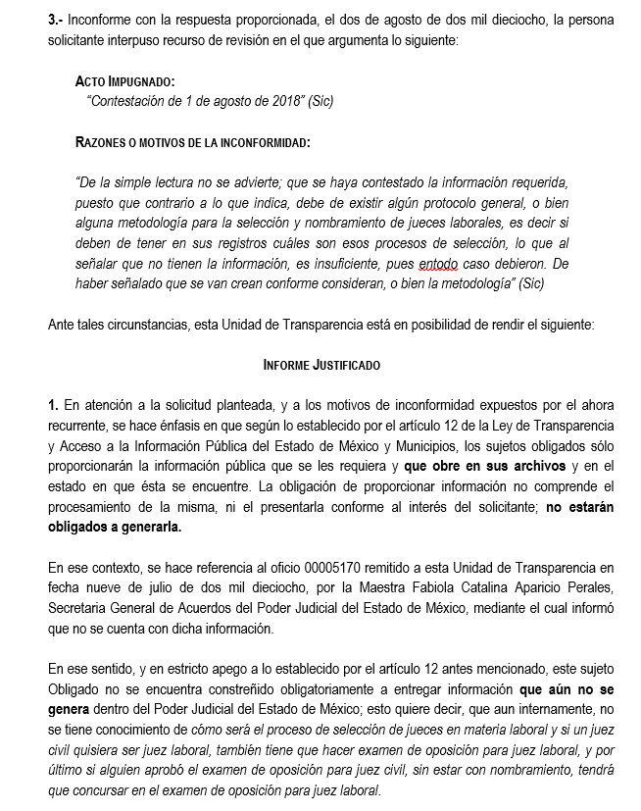

Es de lo anterior, que EL SUJETO OBLIGADO, en acto posterior, funda y motiva sus actos de autoridad, ya que le informó a la particular que no cuenta con lineamientos o con algún protocolo de actuación para el nombramiento de los Jueces Laborales, ya que la metodología se establecen en las convocatorias para tal efecto, esto de conformidad con el artículo 63, fracción II de la Ley Orgánica del Poder Judicial, argumentos que encuadran el artículo 16 de la Constitución Política de los Estados Unidos Mexicanos.

Por su parte, la Suprema Corte de Justicia de la Nación ha establecido jurisprudencia respecto a qué debe entenderse por fundamentación y motivación, en los siguientes términos:
“FUNDAMENTACIÓN Y MOTIVACIÓN. La debida fundamentación y motivación legal, deben entenderse, por lo primero, la cita del precepto legal aplicable al caso, y por lo segundo, las razones, motivos o circunstancias especiales que llevaron a la autoridad a concluir que el caso particular encuadra en el supuesto previsto por la norma legal invocada como fundamento.
SEGUNDO TRIBUNAL COLEGIADO DEL SEXTO CIRCUITO.
Amparo directo 194/88. Bufete Industrial Construcciones, S.A. de C.V. 28 de junio de 1988. Unanimidad de votos. Ponente: Gustavo Calvillo Rangel. Secretario: Jorge Alberto González Álvarez.
Revisión fiscal 103/88. Instituto Mexicano del Seguro Social. 18 de octubre de 1988. Unanimidad de votos. Ponente: Arnoldo Nájera Virgen. Secretario: Alejandro Esponda Rincón.
Amparo en revisión 333/88. Adilia Romero. 26 de octubre de 1988. Unanimidad de votos. Ponente: Arnoldo Nájera Virgen. Secretario: Enrique Crispín Campos Ramírez.
Amparo en revisión 597/95. Emilio Maurer Bretón. 15 de noviembre de 1995. Unanimidad de votos. Ponente: Clementina Ramírez Moguel Goyzueta. Secretario: Gonzalo Carrera Molina.
Amparo directo 7/96. Pedro Vicente López Miro. 21 de febrero de 1996. Unanimidad de votos. Ponente: María Eugenia Estela Martínez Cardiel. Secretario: Enrique Baigts Muñoz.”

De igual forma, el Cuarto Tribunal Colegiado en Materia Administrativa del Primer Circuito señala:

“FUNDAMENTACIÓN Y MOTIVACIÓN. EL ASPECTO FORMAL DE LA GARANTÍA Y SU FINALIDAD SE TRADUCEN EN EXPLICAR, JUSTIFICAR, POSIBILITAR LA DEFENSA Y COMUNICAR LA DECISIÓN. El contenido formal de la garantía de legalidad prevista en el artículo 16 constitucional relativa a la fundamentación y motivación tiene como propósito primordial y ratio que el justiciable conozca el "para qué" de la conducta de la autoridad, lo que se traduce en darle a conocer en detalle y de manera completa la esencia de todas las circunstancias y condiciones que determinaron el acto de voluntad, de manera que sea evidente y muy claro para el afectado poder cuestionar y controvertir el mérito de la decisión, permitiéndole una real y auténtica defensa. Por tanto, no basta que el acto de autoridad apenas observe una motivación pro forma pero de una manera incongruente, insuficiente o imprecisa, que impida la finalidad del conocimiento, comprobación y defensa pertinente, ni es válido exigirle una amplitud o abundancia superflua, pues es suficiente la expresión de lo estrictamente necesario para explicar, justificar y posibilitar la defensa, así como para comunicar la decisión a efecto de que se considere debidamente fundado y motivado, exponiendo los hechos relevantes para decidir, citando la norma habilitante y un argumento mínimo pero suficiente para acreditar el razonamiento del que se deduzca la relación de pertenencia lógica de los hechos al derecho invocado, que es la subsunción.
CUARTO TRIBUNAL COLEGIADO EN MATERIA ADMINISTRATIVA DEL PRIMER CIRCUITO.
Amparo directo 447/2005. Bruno López Castro. 1o. de febrero de 2006. Unanimidad de votos. Ponente: Jean Claude Tron Petit. Secretaria: Claudia Patricia Peraza Espinoza.
Amparo en revisión 631/2005. Jesús Guillermo Mosqueda Martínez. 1o. de febrero de 2006. Unanimidad de votos. Ponente: Jean Claude Tron Petit. Secretaria: Alma Margarita Flores Rodríguez.
Amparo directo 400/2005. Pemex Exploración y Producción. 9 de febrero de 2006. Unanimidad de votos. Ponente: Jesús Antonio Nazar Sevilla. Secretaria: Ángela Alvarado Morales.
Amparo directo 27/2006. Arturo Alarcón Carrillo. 15 de febrero de 2006. Unanimidad de votos. Ponente: Hilario Bárcenas Chávez. Secretaria: Karla Mariana Márquez Velasco.
Amparo en revisión 78/2006. Juan Alcántara Gutiérrez. 1o. de marzo de 2006. Unanimidad de votos. Ponente: Hilario Bárcenas Chávez. Secretaria: Mariza Arellano Pompa.”

En ese contexto, debe señalarse que el argumento vertido por EL SUJETO OBLIGADO tanto en el Informe Justificado, constituye una expresión en sentido negativo; puesto que refirió, porque no cuenta con la información requerida en la solicitud de mérito, lo cual constituye un hecho negativo. Así, si se considera el hecho negativo, es obvio que éste no puede fácticamente obrar en los archivos del SUJETO OBLIGADO, ya que no puede probarse por ser lógica y materialmente imposible, en razón de que al no haber generado dicha información, no la posee, no administra, y no cuenta con la misma.

Asimismo, no se trata de un caso por el cual la negación del hecho implique la afirmación del mismo, simplemente se está ante una notoria y evidente inexistencia fáctica de la información solicitada.

Así, y de conformidad con lo establecido en el artículo 12 de la Ley de Transparencia y Acceso a la Información Pública del Estado de México y Municipios el Sujeto Obligado sólo proporcionará la información que se les requiera y que obre en sus archivos, lo que a contrario sensu significa que no se está obligado a proporcionar lo que no obre en sus archivos; destacando entonces que el Pleno de este Organismo Garante, ha sostenido que ante la presencia de un hecho negativo, resultaría innecesaria una declaratoria de inexistencia en términos de los artículos 19, 169 y 170 de la Ley de Transparencia y Acceso a la Información Pública del Estado de México y Municipios, y ante un hecho negativo resultan aplicables la siguiente tesis:

“HECHOS NEGATIVOS, NO SON SUSCEPTIBLES DE DEMOSTRACIÓN.
Tratándose de un hecho negativo, el Juez no tiene por qué invocar prueba alguna de la que se desprenda, ya que es bien sabido que esta clase de hechos no son susceptibles de demostración.
Amparo en revisión 2022/61. José García Florín (Menor). 9 de octubre de 1961. Cinco votos. Ponente: José Rivera Pérez Campos.”

De igual forma, es aplicable el criterio 7/2017, emitido en la Segunda Época por el Instituto Nacional de Transparencia, Acceso a la Información y Protección de Datos Personales, el cual señala lo siguiente:

“Casos en los que no es necesario que el Comité de Transparencia confirme formalmente la inexistencia de la información. La Ley General de Transparencia y Acceso a la Información Pública y la Ley Federal de Transparencia y Acceso a la Información Pública establecen el procedimiento que deben seguir los sujetos obligados cuando la información solicitada no se encuentre en sus archivos; el cual implica, entre otras cosas, que el Comité de Transparencia confirme la inexistencia manifestada por las áreas competentes que hubiesen realizado la búsqueda de la información. No obstante lo anterior, en aquellos casos en que no se advierta obligación alguna de los sujetos obligados para contar con la información, derivado del análisis a la normativa aplicable a la materia de la solicitud; y además no se tengan elementos de convicción que permitan suponer que ésta debe obrar en sus archivos, no será necesario que el Comité de Transparencia emita una resolución que confirme la inexistencia de la información.
Resoluciones:
• RRA 2959/16. Secretaría de Gobernación. 23 de noviembre de 2016. Por unanimidad. Comisionado Ponente Rosendoevgueni Monterrey Chepov.
• RRA 3186/16. Petróleos Mexicanos. 13 de diciembre de 2016. Por unanimidad. Comisionado Ponente Francisco Javier Acuña Llamas.
• RRA 4216/16. Cámara de Diputados. 05 de enero de 2017. Por unanimidad. Comisionada Ponente Areli Cano Guadiana.”

De esta forma, se privilegia el principio de simplicidad y rapidez que rigen las actuaciones de la Autoridades en materia de acceso a la información pública, consagradas en la Ley de Transparencia y Acceso a la Información Pública del Estado de México y Municipios, en sus artículos 2, 150 y 173, que señalan:

Artículo 2. Son objetivos de esta Ley:
I. Establecer la competencia, operación y funcionamiento del Instituto, en materia de transparencia y acceso a la información;
II. Proveer lo necesario para garantizar a toda persona el derecho de acceso a la información pública, a través de procedimientos sencillos, expeditos, oportunos y gratuitos, determinando las bases mínimas sobre las cuales se regirán los mismos;

Artículo 150. El procedimiento de acceso a la información es la garantía primaria del derecho en cuestión y se rige por los principios de simplicidad, rapidez gratuidad del procedimiento, auxilio y orientación a los particulares, así como atención adecuada a las personas con discapacidad y a los hablantes de lengua indígena con el objeto de otorgar la protección más amplia del derecho de las personas.

Artículo 173. Sin perjuicio de lo anteriormente establecido, el procedimiento de acceso a la información se rige por los siguientes principios:
I. Simplicidad y rapidez;
II. Gratuidad del procedimiento; y
III. Auxilio y orientación a los particulares.
En razón de lo anterior, y de conformidad con lo establecido en el artículo 12 párrafo segundo de la Ley de Transparencia y Acceso a la Información Pública del Estado de México y Municipios EL SUJETO OBLIGADO sólo proporcionará la información que obra en sus archivos, y como se desprendió de la respuesta y del Informe Justificado, le señaló que la información no obra en su poder ya que conlleva ciertos pasos para su emisión y por tanto no hay documento alguno que colmara el derecho de acceso a la información pública, que como ya quedó asentado en párrafos que anteceden.
Por lo expuesto es que, con el Informe Justificado fortaleció el contenido de su respuesta, señalándole además que el Consejo de la Judicatura del Estado de México es el encargado de emitir la convocatoria con la metodología respectiva, por lo que no se ha generado lo peticionado; por lo que, este Instituto no está facultado para manifestarse sobre la veracidad del mismo, pues no existe precepto legal alguno en la Ley de la materia que lo faculte para, vía recurso de revisión, pronunciarse al respecto, como ya ha quedado asentado en líneas que anteceden, motivo por el cual se atendió el derecho accionado por la particular.
En relación, a la solicitud de acceso a la información pública relativa al recurso de revisión 02765/INFOEM/IP/RR/2018 en la que LA RECURRENTE requirió del SUJETO OBLIGADO “Quisiera saber; cuando será el próximo examen de oposición para juez civil para el Estado de México, y cuando será el examen de oposición para juez laboral, así como cuáles son sus sueldos mensuales respectivamente”, y en la que le respondió que no contaba con la información solicitada, siendo que LA RECURRENTE se inconforma de dicha respuesta, a lo que EL SUJETO OBLIGADO en Informe Justificado manifestó lo siguiente:
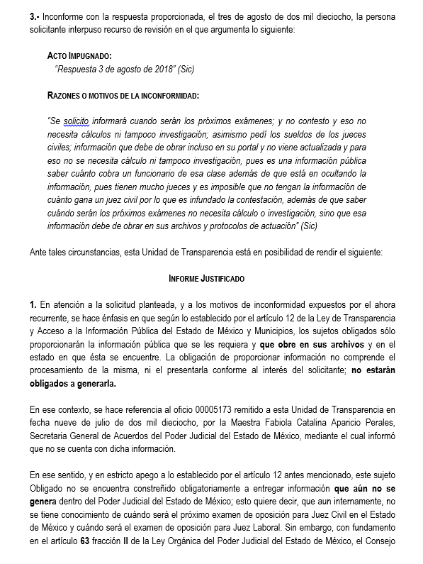
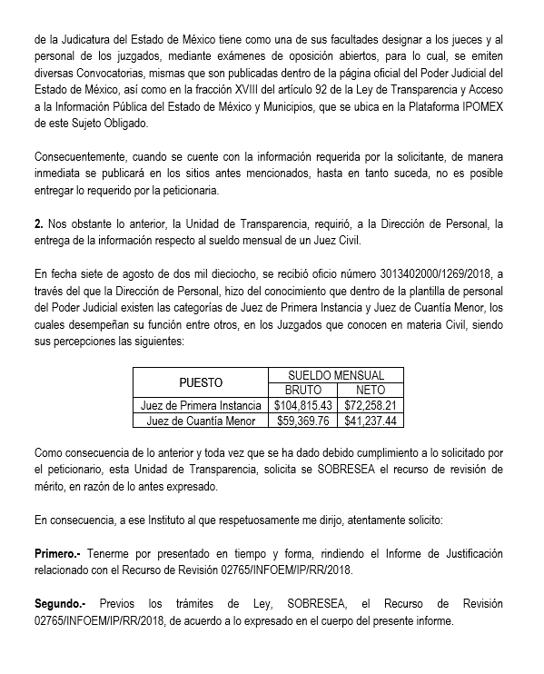
En este contexto y del argumento anterior, que EL SUJETO OBLIGADO no está obligado a entregar lo que no obra en sus archivos, pues no ha generado lo peticionado, de conformidad con el artículo 12 de la Ley de Transparencia y Acceso a la Información Pública del Estado de México y Municipios, ya que como lo expresó, no se tiene conocimiento de la fecha que se emitirán exámenes de oposición para la designación de Jueces en materia Civil y Laboral; esto, de acuerdo a su normatividad y a las facultades del Consejo de la Judicatura del Estado de México, considerado esto manifestación en sentido negativo como ya ha quedado asentado en párrafos que anteceden.
Por último, y en relación a que solicitó conocer los sueldos de los Jueces en materia Civil y Laboral, y en Informe Justificado dio respuesta a dichos planteamientos y le indicó que los salarios de los juzgadores de cuantía menor y de primera instancia, los cuales fueron puestos a la vista de LA RECURRENTE, sin que manifestara lo que a su derecho convino, siendo que se tiene por colmado el derecho de acceso a la información pública.
Aunado a lo anterior, si bien es cierto, no específico lo relativo a los salarios de los Jueces en las materias Civil y Laboral, lo cierto es que remitió las percepciones de los jueces de Primera Instancia y de Cuantía Menor, ya que existen Juzgadores en las diferentes categorías que conocen de las materias Penal, Civil, Laboral, Mercantil, motivo por el cual se colma esta parte ya que no se solicitó de que instancia; sin embargo, y atendiendo al principio de máxima publicidad le señaló las remuneraciones de las dos categorías.
Es por lo expuesto, debe destacarse lo que establece el artículo 192 de la vigente Ley de Transparencia de mérito que señala a continuación:
Artículo 192. El recurso será sobreseído, en todo o en parte, cuando una vez admitido, se actualicen alguno de los siguientes supuestos:
I. El recurrente se desista expresamente del recurso;
II. El recurrente fallezca o, tratándose de personas jurídicas colectivas, se disuelva;
III. El sujeto obligado responsable del acto lo modifique o revoque de tal manera que el recurso de revisión quede sin materia;
IV. Admitido el recurso de revisión, aparezca alguna causal de improcedencia en los términos de la presente Ley; y
V. Cuando por cualquier motivo quede sin materia el recurso.
(Énfasis añadido)
Es en este tenor que de acuerdo a la respuestas proporcionadas por EL SUJETO OBLIGADO, y modificadas en Informes Justificados en las que atendió las razones y motivos de inconformidad, y dio cumplimiento a lo que dispone el artículo 5 de la Constitución Política de los Estados Unidos Mexicanos y 6 de la Constitución Política del Estado Libre y Soberano de México.

Es de lo expuesto que, se determina por parte de este Órgano Garante que ha quedado sin materia los presentes medios de impugnación, al haber modificado sus respuestas, pues como quedo asentado en líneas que anteceden; toda vez que, EL SUJETO OBLIGADO dio cumplimiento al derecho de acceso a la información pública por parte de LA RECURRENTE.

En consecuencia, el Pleno de este Instituto, en términos de lo dispuesto en el artículo 186, fracción I de la Ley de Transparencia y Acceso a la Información Pública del Estado de México y Municipios, determina SOBRESEER los presentes recursos de revisión.

Así, con fundamento en lo prescrito en los artículos 5 párrafos vigésimo, vigésimo primero y vigésimo segundo fracciones IV y V de la Constitución Política del Estado Libre y Soberano de México; 2, fracción II, 9, 29, 36, fracciones I y II, 176, 178, 179, 181, 185 fracción I, 186 y 188 de la Ley de Transparencia y Acceso a la Información Pública del Estado de México y Municipios, este Pleno:
R E S U E L V E
PRIMERO. Se SOBRESEEN los recursos de revisión números 02727/INFOEM/IP/RR/2018, 02761/INFOEM/IP/RR/2018 y 02765/INFOEM/IP/RR/2018 porque al modificar las respuestas los recursos de revisión quedaron sin materia en términos del Considerando del Considerando QUINTO de la presente resolución.

SEGUNDO. Notifíquese al Titular de la Unidad de Transparencia del SUJETO OBLIGADO para su conocimiento.

TERCERO. Notifíquese a LA RECURRENTE la presente resolución.

CUARTO. Hágase del conocimiento a LA RECURRENTE que de conformidad con lo establecido en el artículo 196 de la Ley de Transparencia y Acceso a la Información Pública del Estado de México y Municipios, podrá impugnarla vía Juicio de Amparo en los términos de las leyes aplicables.

ASÍ LO RESUELVE, POR UNANIMIDAD DE VOTOS, EL PLENO DEL INSTITUTO DE TRANSPARENCIA, ACCESO A LA INFORMACIÓN PÚBLICA Y PROTECCIÓN DE DATOS PERSONALES DEL ESTADO DE MÉXICO Y MUNICIPIOS, CONFORMADO POR LOS COMISIONADOS; ZULEMA MARTÍNEZ SÁNCHEZ, EVA ABAID YAPUR, JOSÉ GUADALUPE LUNA HERNÁNDEZ, JAVIER MARTÍNEZ CRUZ Y LUIS GUSTAVO PARRA NORIEGA; EN LA TRIGÉSIMA CUARTA SESIÓN ORDINARIA CELEBRADA EL DIECINUEVE DE SEPTIEMBRE DE DOS MIL DIECIOCHO, ANTE EL SECRETARIO TÉCNICO DEL PLENO ALEXIS TAPIA RAMÍREZ.

Zulema Martínez Sánchez
Comisionada Presidenta
(RÚBRICA)

Eva Abaid Yapur  Comisionada  (RÚBRICA) | José Guadalupe Luna Hernández  Comisionado  (RÚBRICA)
Javier Martínez Cruz Luis Gustavo Parra Noriega
Comisionado Comisionado
(RÚBRICA) (RÚBRICA)

Alexis Tapia Ramírez
Secretario Técnico del Pleno
(RÚBRICA)

Esta hoja corresponde a la resolución de diecinueve de septiembre de dos mil dieciocho, emitida en el recurso de revisión 02727/INFOEM/IP/RR/2018, 02761/INFOEM/IP/RR/2018 y 02765/INFOEM/IP/RR/2018 acumulados.
YSM/LAGO

